T: Strefy klimatyczne Data: 02.04.2020 r.

Kochani
Przeczytajcie z podręcznika strony 108 - 109
Zapiszcie w zeszytach:
Obszary o podobnych cechach klimatu tworzą pasy rozciągające się mniej więcej wzdłuż równoleżników. Te pasy są nazywane strefami klimatycznymi.
Za pomocą cyrkla narysujcie w zeszycie kulę ziemską (pamiętajcie by linie równoleżników narysować prosto używając przy tym ołówka i linijki ) i podpiszcie strefy klimatyczne tak jak poniżej :
https://www.google.com/search?q=strefy+klimatyczne+kua&rlz=1C1AVSK_plPL733PL733&sxsrf=ALeKk01q3Qjk-GWI4L00qpCo581QtN6Ccw:1585750931746&tbm=isch&source=iu&ictx=1&fir=kj-d3K4jD0iviM%253A%252CKueNA4nLbTVCGM%252C_&vet=1&usg=AI4_-kS3ZBbyvaDfTR1hQD6W1CXvXYvHNw&sa=X&ved=2ahUKEwiIj_THtsfoAhVmwIsKHW0EAPIQ9QEwAHoECAMQBQ#imgrc=kj-d3K4jD0iviM
Oglądnijcie filmik :
https://slideplayer.pl/slide/413863/

Wyróżniamy :
Klimat górski
Klimat morski
Klimat kontynentalny

W celu podsumowania zachęcam do przeczytania
https://epodreczniki.pl/a/strefy-klimatyczne-swiata/D1GJYWtaT
a dla osób chętnych rozwiązanie zadań online poniżej tekstu

Uzupełnij tabelę dotyczącą stref klimatycznych. Wykorzystaj informacje
z podręcznika (s. 108 ) oraz mapy w atlasie geograficznym lub Internetu
a) Odszukaj na mapach w podręczniku lub atlasie miejscowości, których nazwy wymieniono
w pierwszej kolumnie, a następnie przyporządkujcie strefę klimatyczną.

Klimatogram | Nazwa strefy klimatycznej
Przylądek Czeluskin
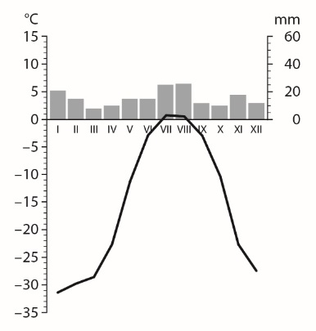
Warszawa
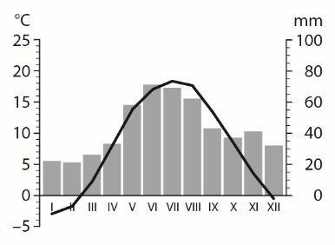
Londyn
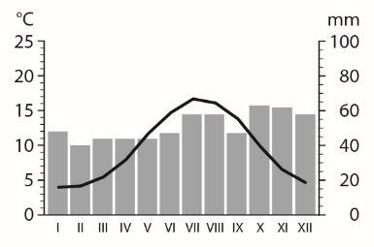
Kair
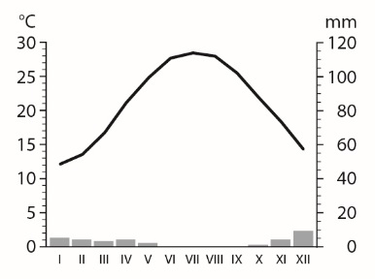
Kisangani
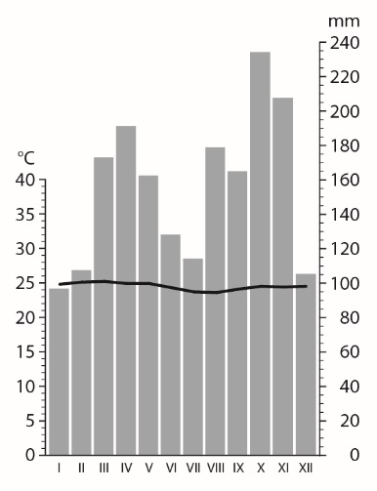

Proszę uzupełnić kartę pracy. Proszę odesłać do oceny do 09 kwietnia 2020r. Czekam pod adresem
elzbieta.wolanin@orange.pl Karta pracy może być wykonana w pliku word jak również odpowiedzi mogą być zapisane w zeszycie (wszystko zależy od Waszych możliwości technicznych).
Jeśli ktoś z Was ma możliwość kartę pracy można wydrukować i wkleić uzupełnioną do zeszytu.
Oceny za wykonanie zadania będą przesłane każdemu z Was na adres zwrotny.

Zwracam się również do Państwa z wielką prośbą o pomoc dziecku w sprawach technicznych.
Za pomoc z góry bardzo dziękuję.
W razie problemów proszę pisać na adres mailowy.

Z geograficznym pozdrowieniem
E. Wolanin

